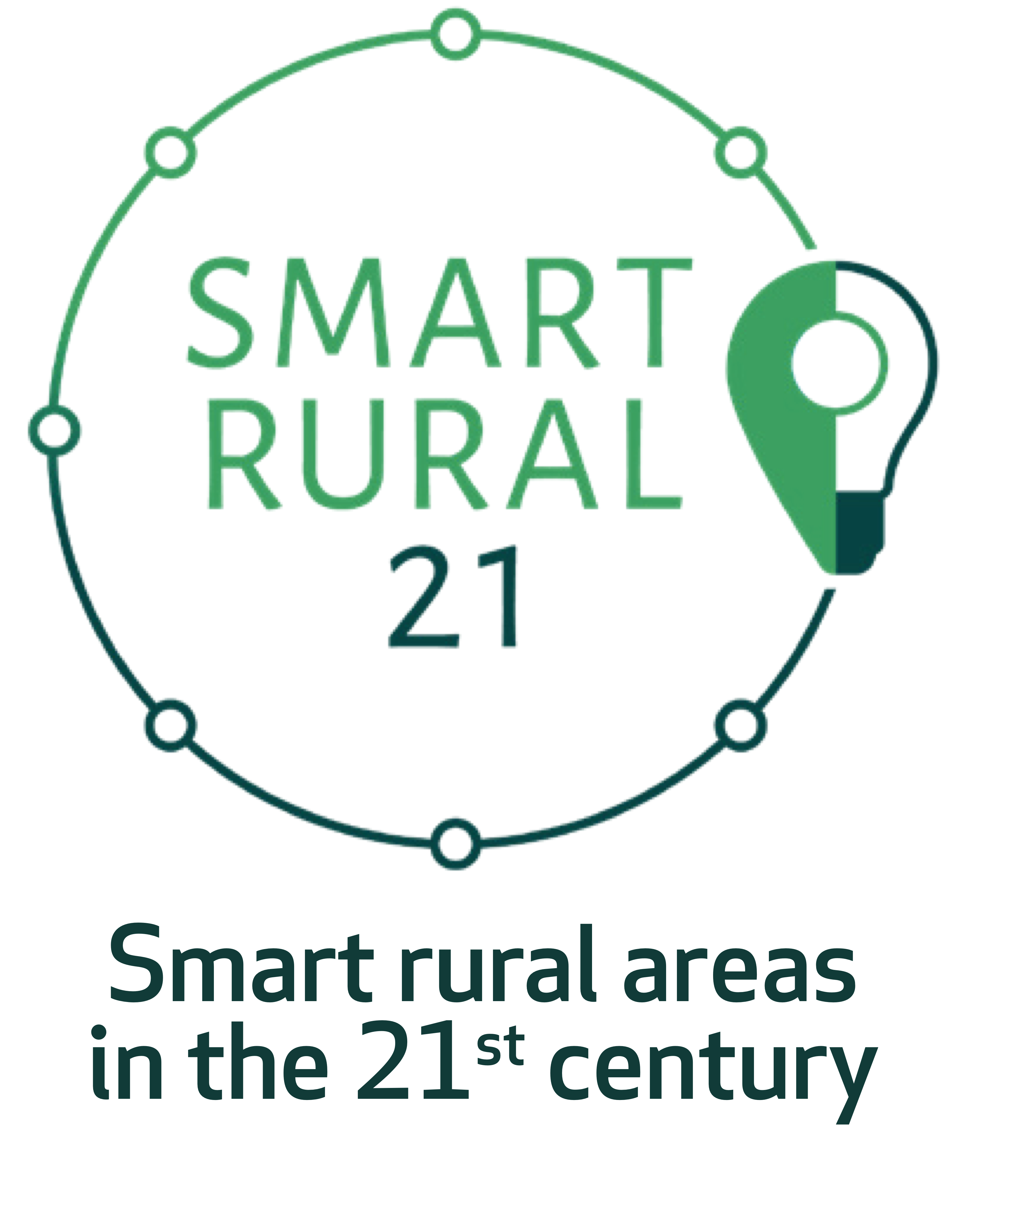

Poziv za sudjelovanje u natječaju europskog projekta
"Pametne ruralne zajednice 21"

Projekt "Pametne ruralne zajednice" je dvoipol godišnji projekt koji je podržala Europska komisija (DG AGRI) s ciljem promicanja i primjene pristupa "pametnih sela" u razvoju ruralnih područja širom Europe. Rezultati projekta koristit će se i u stjecanju iskustava važnih za podršku tom pristupu u okviru buduće Zajedničke poljoprivredne politike.

Projekt će omogućiti da sedamnaest ruralnih zajednica u ruralnim područjima diljem Europe dobije smjernice i tehničku podršku za primjenu pristupa "pametnih sela". Pet ruralnih zajednica je već odabrano u Irskoj, Finskoj, Francuskoj, Češkoj i Grčkoj, a dodatnih dvanaest sela bit će odabrano putem natječaja.

Što je koncept "pametnih sela"?
"Pametna sela" su zajednice u ruralnim područjima koja koriste inovativna rješenja za poboljšanje svoje otpornosti, temeljena na lokalnim resursima i prednostima. Oslanjaju se na participativni pristup u razvoju i provedbi svoje strategije za poboljšanje ekonomskih, socijalnih i/ili okolišnih uvjeta, posebno mobiliziranjem rješenja koja nude digitalne tehnologije.

Što su lokalne ruralne zajednice i kako mogu sudjelovati u natječaju?
Zainteresirane lokalne zajednice u ruralnim područjima, a to mogu biti naselja (sela ili mali gradovi ili mješovita naselja u gradskim okolicama, jedno ili više naselja zajedno, bez ograničenja administrativno-teritorijalnog ustroja) ili jedinice lokalne samouprave (također jedna ili više njih zajedno), mogu sudjelovati u natječaju ispunjavanjem obrasca dostupnog na:

https://form.jotformeu.com/E40/smart-rural-application do 5. svibnja 2020.

Iako broj stanovnika ruralne zjadnice nije ograničen, i kao što je napisano može je činiti više naselja (sela ili malih gradova ili mješovitih/suburbanih naselja u gradskim okolicama), kao moguću smjernicu navodimo raspon broja stanovnika dosada odabranih pet ruralnih zajednica: najmanja od njih ima 600, a najveća 9500 stanovnika. Napominjemo, broj stanovnika može biti i veći, važno je da se kandidirana ruralna zajednica osjeća zajedničkom cjelinom i da je pretežito ruralnog karaktera.
Je li naša lokalna zajednica idealan kandidat?
Vaša je lokalna zajednica idealan kandidat ako:

✓ Joj je potrebna podrška, ideje i motivacija u primjeni pristupa "pametnih sela";
✓ Ima entuzijastične vođe koji su posvećeni razvoju i provedbi strategije "pametnih sela";
✓ Ima odgovarajuće ljudske kapacitete za aktiviranje;
✓ Bi koristila posebne stručne upute za napredak u planovima razvoja;
✓ U idealnom slučaju ima neke osnovne tehničke mogućnosti, uključujući dovoljnu širokopojasnu povezanost ili relevantnu infrastrukturu - iako to nije preduvjet.
✓ Idealno je da ima ideje, projekte ili aktivnosti planiranja na kojima se može razvijati proces razvoja pristupa "pametnih sela" - iako to nije preduvjet.
✓ Otvorena je za razmjenu znanja i suradnju s drugim lokalnim ruralnim zajednicama i dionicima

Koje informacije je potrebno pripremiti u upitniku?
Potrebno je ispuniti jednostavan obrazac za prijavu koji opisuje:
✓ Ključne karakteristike, izazove, resurse i mogućnosti vaše lokalne zajednice;
✓ Motivaciju za primjenu pristupa "pametnih sela";
✓ Dodana vrijednost koju očekujete ako postanete dio projekta.

Što možemo dobiti sudjelovanjem u projektu?
Ako vaša ruralna zajednica bude odabrana, projekt će:

✓ Pružiti stručnu podršku za razvoj i provedbu strategije primjena koncepta "pametnih sela" (približno 2 mjeseca rada stručne osobe);
- Omogućiti da posjetite druge sudionike projekta i potražite inspiraciju i da primite posjete svojoj zajednici;
- Omogućiti da svojoj lokalnoj zajednici da sudjeluje u razmjeni i izgradnji kapaciteta s ostalim selima i malim gradovima kroz događaje Smart Village Academy;
- Omogućiti promociju vaše lokalne ruralne zajednice u raspravama i razmjenama na europskoj razini;

Kontakt

Za daljnje informacije ne oklijevajte kontaktirati nacionalnu kontakt osobu: Aleksandar Lukić, Hrvatska sekcija Europskog vijeća za sela i male gradove (ECOVAST) (aleksandar@ecovast.hr) ili izravno europski tim: smart-rural@e40.eu.

Informacije o projektu dostupne su na mrežnim stranicama Hrvatske sekcije Europskog vijeća za sela i male gradove (ECOVAST), http://www.ecovast.hr odnosno izravno na poveznici: shorturl.at/vEPRZ

Daljnje informacije redovito će se objavljivati na Facebook profilu:
https://www.facebook.com/EcovastHR/

